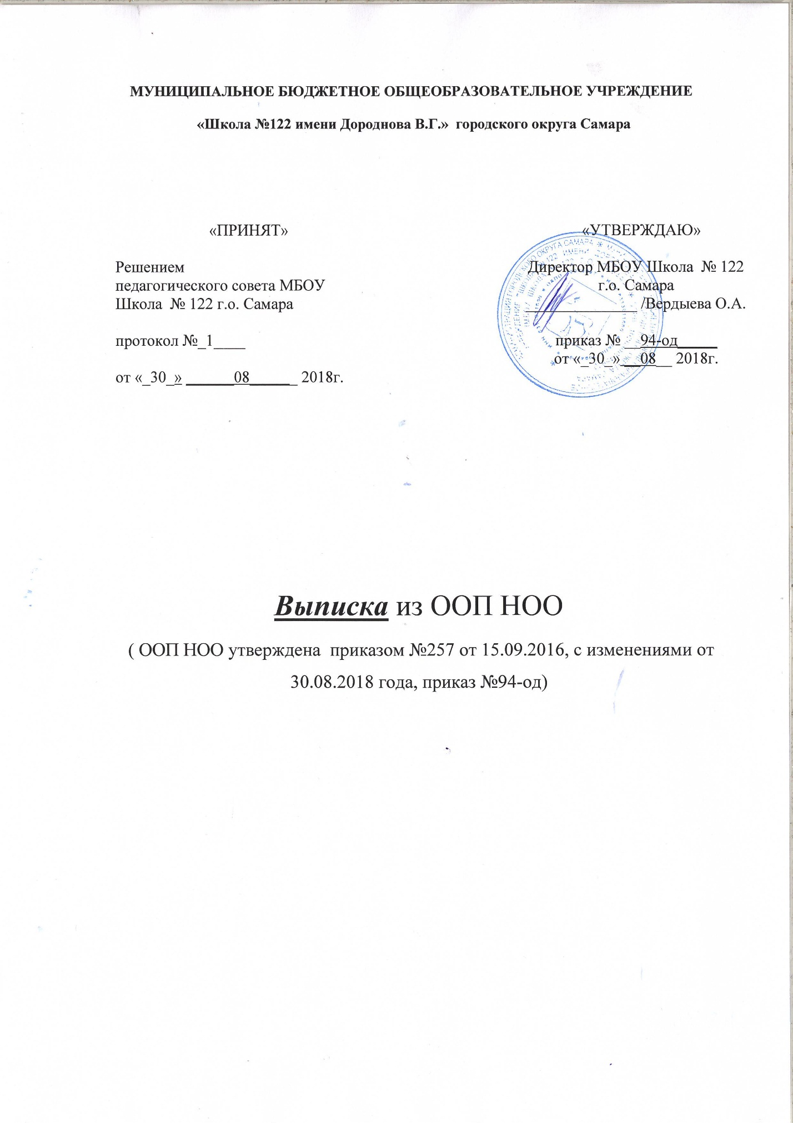

Пояснительная записка
к учебному плану
МБОУ Школы №122 г.о. Самара
на 2018-2019 учебный год

Учебный план, является элементом содержательной части образовательной программы МБОУ Школы №122 г.о. Самара, имеет гибкую структуру.
1. Учебный план начального общего образования 1-4 классов МБОУ Школы №122 г.о. Самара разработан на основе: нормативно-правовых документов:
1. Федеральный Закон от 29.12.2012 № 273-ФЗ «Об образовании в Российской Федерации».
2. Постановление Главного Государственного врача Российской Федерации от 29.12.2010 №189 «Об утверждении СанПиН 2.4.2.2821-10 «Санитарно-эпидемиологические требования к условиям и организации обучения в общеобразовательных учреждениях».
3. Приказ Минобрнауки от 31.03.2014 №253 «Об утверждении федерального перечня учебников, рекомендуемых к использованию при реализации имеющих государственную аккредитацию образовательных программ начального общего, основного общего и среднего общего образования».
4. Федеральный государственный образовательный стандарт начального общего образования, утвержденный приказом Министерства образования и науки Российской Федерации от 06.10.2009 № 373(в последней редакции)
5. Письмо Минобрнауки России от 24.10.2011 № МД-1427/03 «Об обеспечении преподавания комплексного преподавания учебного курса ОРКСЭ, письмо Минобрнауки России от 22. 08 2012 №08-250 «О введении ОРКСЭ»
6. Основная образовательная программа начального общего образования МБОУ Школы №122 г.о. Самары.
7. Письмо Минобрнауки РФ от 18.08.2017 № 09-1672 «О направлении Методических рекомендаций по уточнению понятия и содержания внеурочной деятельности в рамках реализации основных общеобразовательных программ, в том числе в части проектной деятельности».
8. «Постановление Правительства Самарской области от 19.08.2013 № 401 «О внесении изменений в постановление Правительства Самарской области от 21.10.2010 № 507 «О действиях Правительства Самарской области по модернизации общего образования, направленных на реализацию национальной образовательной инициативы «Наша новая школа», на период 2011-2015 годов»
9. Приказ Министерства образования и науки Российской Федерации от 7 июня 2017 г. №506 «О внесении изменений в федеральный компонент государственных образовательных стандартов начального общего, основного общего и среднего (полного) общего образования, утвержденный приказом министерства образования Российской Федерации от 5 марта 2004 г. №1089» и от 29 июня 2017 г. №613 «О внесении изменений в федеральный государственный стандарт среднего общего образования, утверждённый приказом Министерства образования и науки Российской Федерации от 17 мая 2012 г. №413»
10. Письмо Министерства образования и науки Самарской области от 29.05.2018 № 535-ту «Об организации образовательного процесса в общеобразовательных организациях и образовательных организациях Самарской области, осуществляющих деятельность по основным общеобразовательным программам»

11. Письмо Минобрнауки России от 19.01.2018 г. № 08-96 «О методических рекомендациях». Методические рекомендации для органов исполнительной власти субъектов Российской Федерации по совершенствованию процесса реализации комплексного учебного курса «Основы религиозных культур и светской этики» и предметной области «Основы духовно-нравственной культуры народов России».
2. Учебный план определяет:
- структуру обязательных предметных областей «Русский язык и литературное чтение», «Иностранный язык», «Математика и информатика», «Обществознание и естествознание (Окружающий мир)», «Основы религиозных культур и светской этики», «Искусство», «Технология», «Физическая культура»;
- перечень направлений внеурочной деятельности по классам;
- учебное время, отводимое на изучение предметов по классам (годам) обучения.
- общий объѐм нагрузки и максимальный объѐм аудиторной нагрузки обучающихся.
Учебный план начального общего образования и план реализации внеурочной деятельности являются основными организационными механизмами реализации основной образовательной программы начального общего образования.
В ходе освоения образовательных программ при реализации учебного плана формируются базовые основы и фундамент всего последующего обучения, в том числе:
1) закладывается основа формирования учебной деятельности ребѐнка – система учебных и познавательных мотивов, умение принимать, сохранять, реализовывать учебные цели, умение планировать, контролировать и оценивать учебные действия и их результат;
2) формируются универсальные учебные действия;
3) развивается познавательная мотивация и интересы обучающихся, их готовность и способность к сотрудничеству и совместной деятельности ученика с учителем и одноклассниками,
4) формируются основы нравственного поведения, определяющего отношения личности с обществом и окружающими людьми.
Обязательная часть учебного плана отражает содержание образования, которое обеспечивает решение важнейших целей современного начального образования:
- формирование гражданской идентичности обучающихся; их приобщение к общекультурным и национальным и этнокультурным ценностям;
- готовность обучающихся к продолжению образования к продолжению образования на последующих ступенях основного общего образования, их приобщение к информационным технологиям;
- формирование здорового образа жизни, элементарных правил поведения в экстремальных ситуациях;
- личностное развитие обучающегося в соответствии с его индивидуальностью.
Конкретизация целей, планируемых результатов освоения учебных предметов учебного плана и видов учебной деятельности обучающихся осуществляется в рабочих программах по учебным предметам, представляющими собой индивидуальную педагогическую модель деятельности учителя по реализации ООП НОО.
3. Режим функционирования.
Организация образовательного процесса регламентируется годовым календарным учебным графиком. Режим функционирования устанавливается в соответствии с СанПин 2.4.2.2821-10, Уставом образовательного учреждения.
Занятия в МБОУ Школа №122 г.о. Самара начинаются в 8.00 для 1 смены и в 14.05 для второй смены.
На уровне начального общего образования школа работает по графику пятидневной рабочей недели.
Особенность режима занятий в первых классах.
В 1-х классах в соответствии с Санитарно-эпидемиологическими правилами и нормативами (СанПиН 2.4.2.2821-10) организован ступенчатый режим:
1 класс (1 полугодие): 3 урока по 35 минут (сентябрь - октябрь), 4 урока по 35 минут (ноябрь - декабрь);
1 класс (II полугодие): 4 дня по четыре урока, 1 день пять уроков (включая урок физической культуры) по 40 минут
Расписание звонков для 1 класса
1 полугодие (сентябрь, октябрь)
Урок | Понедельник- пятница | Перемена
1 урок | 8.00 – 8.35 | 20 мин.
Завтрак | 8.45 – 8.55
2 урок | 8.55 – 9.30 | 35 мин.
Динамическая пауза | 9.30 – 10.05
3 урок | 10.05 – 10.40 | 30 мин.

1 полугодие (ноябрь, декабрь)
Урок | Понедельник- пятница | Перемена
1 урок | 8.00 – 8.35 | 20 мин.
Завтрак | 8.45 – 8.55
2 урок | 8.55 – 9.30 | 35 мин.
Динамическая пауза | 9.30 – 10.05
3 урок | 10.05 – 10.40 | 30 мин.
4 урок | 11.00 – 11.35 | 10 мин.
2 полугодие (январь – май)
Урок | Понедельник- пятница | Перемена
1 урок | 8.00 – 8.40 | 15 мин.
Завтрак | 8.45 – 8.55
2 урок | 8.55 – 9.35 | 10 мин.
3 урок | 9.45 – 10.25 | 15 мин.  10 мин.
4 урок | 10.40 – 11.20
5 урок | 11.30-12.10

Расписание звонков для 2-4 класса
Продолжительность урока (академический час) во всех классах 45 минут.

1 смена
 | Расписание звонков | Перемена
1 урок | 8.00- 8.45 | 10 мин
2 урок | 8.55 – 9.40 | 15 мин
3 урок | 9.55 – 10.40 | 20 мин
4 урок | 11.00– 11.45 | 10 мин
5 урок | 11.55- 12.40 | 10 мин
6 урок | 12.50– 13.35 | 30 мин

Перерыв между сменами не менее 30 минут (СанПиН 2.4.2.2821.10, п.10.13.)

2 смена

 | Расписание звонков | Перемена
1 урок | 14.05 -14.50 | 10 мин
2 урок | 15.00 -15.45 | 10 мин
3 урок | 15.55 – 16.40 | 20 мин
4 урок | 17.00 -17.45 | 10 мин
5 урок | 17.55 -18.40 | 10 мин
6 урок | 18.50 – 19.35

Продолжительность учебного года в 1-х классах составляет 33 недели, во 2-4-х классах - 34 недели. Учебный год делится на три триместра.
Продолжительность каникул в течение учебного года - не менее 30 календарных дней, летом - не менее 8 недель. Для обучающихся первых классов в течение учебного года устанавливаются дополнительные недельные каникулы в феврале.
Учебный год делится на триместры:
триместры | начало триместра | окончание триместра | продолжительность  (количество учебных дней)
1 триместр | 01.09.18 | 30.11.18 | 5-ти дн. уч. нед. = 59  6-ти дн. уч. нед. = 71
2 триместр | 1.12.18 | 28.02.19 | 5-ти дн. уч. нед. = 56  6-ти дн. уч. нед. = 67
3 триместр | 1.03.19 | 25.05.19 | 5-ти дн. уч. нед. =51  6-ти дн. уч. нед. = 64
 |  | Итого | 5-ти дн. уч. нед. = 166  6-ти дн. уч. нед. = 202

Окончание образовательного процесса:
- в 1-4 классах – 25 мая 2019г.

Сроки и продолжительность каникул на учебный год:
каникулы | дата начала каникул | дата окончания каникул | Каникулярный день | продолжительность в днях
осенние | 29.10.18 | 05.11.18 | 17.09.2018г.  6.10.2018г. | 10 дней
зимние | 29.12.18 | 08.01.19 |  | 11 дней
весенние | 24.03.19 | 31.03.19 | 9.03.2019г. | 9 дней
 |  | Итого |  | 30 дней
летние | 27.05.19 | 31.08.19
Для обучающихся 1-го класса устанавливаются дополнительно недельные каникулы с 04.02.2019 – 10.02.2019г..
Организация учебных занятий:
В середине учебного дня, когда нет уроков физической культуры, введена динамическая пауза, продолжительностью 45 минут с обязательным выходом на улицу, учитывая метеорологические условия. Максимально допустимая недельная нагрузка в 1 классах – 21 час. Уроки физической культуры в течение первых двух месяцев (24 урока, по три урока в неделю) направлены, в первую очередь, на развитие и совершенствование детей и по возможности проводятся на свежем воздухе. На уроках используются игры и игровые ситуации.
Согласно СанПиН 2.4.2.2821-10 (п. 10.30) домашние задания даются обучающимся с учетом возможности их выполнения в следующих пределах:
в 1 классе обучение ведется без домашних заданий,
во 2-3 - до 1,5 часов, в 4 – до 2 часов.
Для поддержания недельной работоспособности учащихся, предупреждения переутомления в расписании занятий предусмотрены облегченные дни (понедельник, пятница).
С целью профилактики утомления обучающихся, нарушения зрения, осанки на уроках проводятся физкультминутки и гимнастика для глаз.
Используемые учебные издания, технические средства обучения и процедуры их использования соответствуют нормативным гигиеническим требованиям.
Организовано горячее питание обучающихся.
4. При определении структуры учебного плана учитывалась, максимально допустимая нагрузка обучающихся (требования СанПин 2.4.2.2821-10)
Классы | 1 | 2 | 3 | 4
5-дневная учебная неделя | 21 | 23 | 23 | 23
Часть учебного плана, формируемая участниками образовательных отношений
Часы учебного плана, формируемые участниками образовательных отношений
распределяется следующим образом:
1-4 класс - 1 час для реализации программ по предмету «Русский язык».
Для реализации учебного плана в соответствии с ФГОС НОО используется учебно – методический комплект «Планета знаний».
Реализация образовательной области «Основы духовно-нравственной культуры народов России» в 4-х классах представлено модулем «Основы православной культуры» по программе для ОУ: Планета знаний. 4 класс. Е.В. Саплина и др. Основы духовно-нравственной культуры народов России. Основы религиозных культур и светской этики.-М.: Астрель. 2012г. Выбор модуля осуществляется на добровольной основе родителями обучающихся (законных представителей) на основе их заявлений.
Деление классов на группы
При проведении занятий по иностранному языку (английскому языку) на уровне начального общего образования допускается деление класса на две группы при наполняемости класса 25 человек.
Предметная область «Родной язык и литературное чтение на родном языке» в учебном плане не представлена в связи с тем, что обучение в МБОУ Школа №122 г.о. Самара ведется на русском языке и для большинства обучающихся он является родным языком. Заявлений от родителей (законных представителей) обучающихся на изучение иного родного языка (не русского языка) не поступало.
Предметы «Родной язык» и «Литературное чтение на родном языке» изучаются в рамках предметной области «Русский язык и литературное чтение».

Учебный план для 1-4 классов
Предметные  области | Учебные  предметы  Классы | Количество часов  в неделю |  |  |  | Всего
 |  | 1 | 2 | 3 | 4
Обязательная часть
Русский язык и литературное чтение | Русский язык | 4+1* | 4+1* | 4+1* | 4+1* | 16+4*
 | Литературное  чтение | 4 | 4 | 4 | 3 | 15
Иностранный язык | Иностранный язык | - | 2 | 2 | 2 | 6
Математика и информатика | Математика | 4 | 4 | 4 | 4 | 16
Обществознание  и естествознание (Окружающий мир) | Окружающий мир | 2 | 2 | 2 | 2 | 8
Основы религиозных культур и светской этики | Основы религиозных культур и светской этики | - | - | - | 1 | 1
Искусство | Музыка | 1 | 1 | 1 | 1 | 4
 | Изобразительное  искусство | 1 | 1 | 1 | 1 | 4
Технология | Технология | 1 | 1 | 1 | 1 | 4
Физическая  культура | Физическая  культура | 3 | 3 | 3 | 3 | 12
Итого |  | 20 | 22 | 22 | 22 | 86
*Часть, формируемая участниками образовательных отношений |  | 1 | 1 | 1 | 1 | 4
Максимально допустимая недельная  нагрузка при 5-ти дневной неделе |  | 21 | 23 | 23 | 23 | 90

5. Краткая характеристика используемых УМК
1) УМК «Планета Знаний»
построены таким образом, что все его важнейшие компоненты: предметное содержание, дидактическое обеспечение, методическое сопровождение и художественно-полиграфическое исполнение направлены на достижение результатов освоения основной образовательной программы начального общего образования в соответствии с требованиями к ее структуре и содержанию ФГОС и способствуют:
— формированию основ гражданской идентичности: чувства сопричастности и гордости за свою Родину, уважения к истории и культуре народа;
— эффективному личностному и познавательному развитию учащегося на основе формирования умения учиться;
— подготовке учащихся к успешному обучению в средней школе;
— сохранению и укреплению физического и психического здоровья детей путем включения в учебный процесс разнообразных видов деятельности и построения для учащегося индивидуальных траектории развития;
— реализации личностно-ориентированной педагогики, где ребенок субъект учебного процесса и ему создаются условия для выбора деятельности;
— формированию, развитию и сохранению у учащихся интереса к учению;
— ориентации учебного процесса на воспитание нравственности ребенка, патриотических убеждений, освоение основных социальных ролей, норм и правил.
2) Реализация требований ФГОС в УМК «Планета знаний».
обеспечивается его целостностью: единство структуры учебников по всем классам и предметам; единство сквозных линий типовых заданий; единство подходов.
Дидактическая система УМК реализует ряд положений работ В.И. Слободчикова, И.С. Якиманской в части развивающего образования, системно-деятельностного, личностно-ориентированного, культурологического и коммуникативного подходов к обучению.
В комплекте всѐ подчинено:
— формированию системы опорных базовых знаний, умений и универсальных учебных действий, составляющих основу при последующем обучении;
— созданию образовательного пространства, в рамках которого возможен учет индивидуального темпа развития ребенка и построение его личной траектории движения, отвечающей его интересам, потребностям и возможностям.
Организация учебной деятельности учащихся строится на основе системно - деятельностного подхода, который предполагает:
- ориентацию на достижение цели и основного результата образования – развитие личности обучающегося на основе освоения универсальных учебных действий, познания и освоения мира;
- опору на современные образовательные технологии деятельностного типа:
—проблемно-диалогическую технологию,
—технологию мини-исследования,
—технологию организации проектной деятельности,
—технологию оценивания образовательных достижений (учебных успехов).
В содержание УМК заложен огромный воспитывающий и развивающий потенциал, позволяющий учителю эффективно реализовывать целевые установки «Концепции духовно-нравственного развития и воспитания личности гражданина России». Отбор содержания учебного материала в каждом учебном предмете осуществлѐн с ориентацией на формирование базовых национальных ценностей. Средствами разных предметов системы учебников в детях воспитывается благородное отношение к своему Отечеству, своей малой Родине, своей семье, своему народу, его языку, духовным, природным и культурным ценностям, уважительное отношение ко всем народам России, к их национальным культурам, самобытным обычаям и традициям, к государственным символам Российской Федерации. Учебники русского языка несут особое отношение к слову, к языку своего народа, его колориту и мудрости. Литературное чтение содержит литературные тексты мастеров художественного слова, детских писателей, фольклорные произведения народов России, работая с которыми дети постигают простые и вечные истины добра, сострадания, сочувствия, любви к другим людям, к Родине. В процессе взаимодействия учащихся с художественными произведениями, которому помогают вопросы и задания, происходит интеллектуальное познание и самопознание, переосмысление читательских переживаний и перенос эстетических, нравственных открытий в жизненный опыт.
Учебники курса «Окружающий мир» воспитывают бережное отношение к природе и продуктам труда человека, задают образцы служения Отечеству, формируют чувство сопричастности к жизни России и гордости за свою Родину, народ и историю.
Учебники изобразительного искусства помогают в воспитании учащихся на основе лучших культурно-исторических и национально-культурных традиций народов России.
Содержание учебного материала курса «Математика» также способствует обогащению культурных и ассоциативных связей с литературой, живописью, историей, знакомит со знаменательными событиями нашей Родины.
Вопросы и задания помогают учащимся критически оценивать собственные и чужие поступки, осознавать ценность человеческой жизни, знакомиться с национальными ценностями и национальными духовными традициями, осознавать необходимость взаимопомощи, уважения к родителям, заботы о младших и старших, ответственности за другого человека, осознавать значимость усилий каждого для благополучия и процветания Родины. Это даёт возможность педагогам делать духовно-нравственное содержание предметом работы с учащимися в учебном процессе, а также обеспечивает духовно-нравственное развитие детей в единстве урочной, внеурочной и внешкольной воспитательной деятельности, в совместной педагогической работе школы, семьи и общественности.
6. Формы промежуточной аттестации обучающихся.
Промежуточная аттестация по предметам учебного плана проводится на основе итогов за триместры.
Годовую промежуточную аттестацию проходят все обучающиеся 2-4 классов в конце учебного года как результат освоения образовательных программ начального общего образования по русскому языку и литературе в форме контрольных работ.

